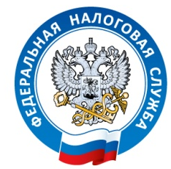
Межрайонная ИФНС России № 1
по Ярославской области

О замене системы налогообложения на контрольно-кассовой технике

С 01.01.2021 года отменяется система налогообложения в виде единого налога на вмененный доход для отдельных видов деятельности.
Все пользователи онлайн-касс на этой системе налогообложения обязаны изменить настройки кассы и выбрать другую модель налогообложения до 31 декабря 2020 года.
Пользователи онлайн-касс на ЕНВД могут самостоятельно поменять режим налогообложения на своей кассе без посредников. Для этого ФНС России запустила специальный сервис. Адрес страницы на сайте ФНС России -https://www.nalog.ru/rn76/service/kkt_doc/.
Достаточно выбрать свою модель кассы из выпадающего списка или начать вводить название кассы: сервис автоматически найдет модель по первым буквам. После выбора кассы сервис предложит скачать в формате .pdf инструкцию по настройке для этой модели.

Кроме того, с 01.02.2021 на кассовых чеках индивидуальные предприниматели обязаны указывать наименование товара (работы, услуги) и их количество.

Обращаем внимание, что за выдачу чеков покупателям с неверно указанной системой налогообложения, а также при отсутствии реквизитов в чеке (наименованием товара (работы, услуги)) и их количество - предусмотрена административная ответственность по ч. 4 ст. 15.5 КоАП РФ.

При этом пользователям онлайн-касс на ЕНВД с фискальным накопителем, срок действия ключа фискального признака которого составляет 36 месяцев, при переходе на общий режим налогообложения разрешается работать без изменения настроек до истечения срока действия такого ключа.

